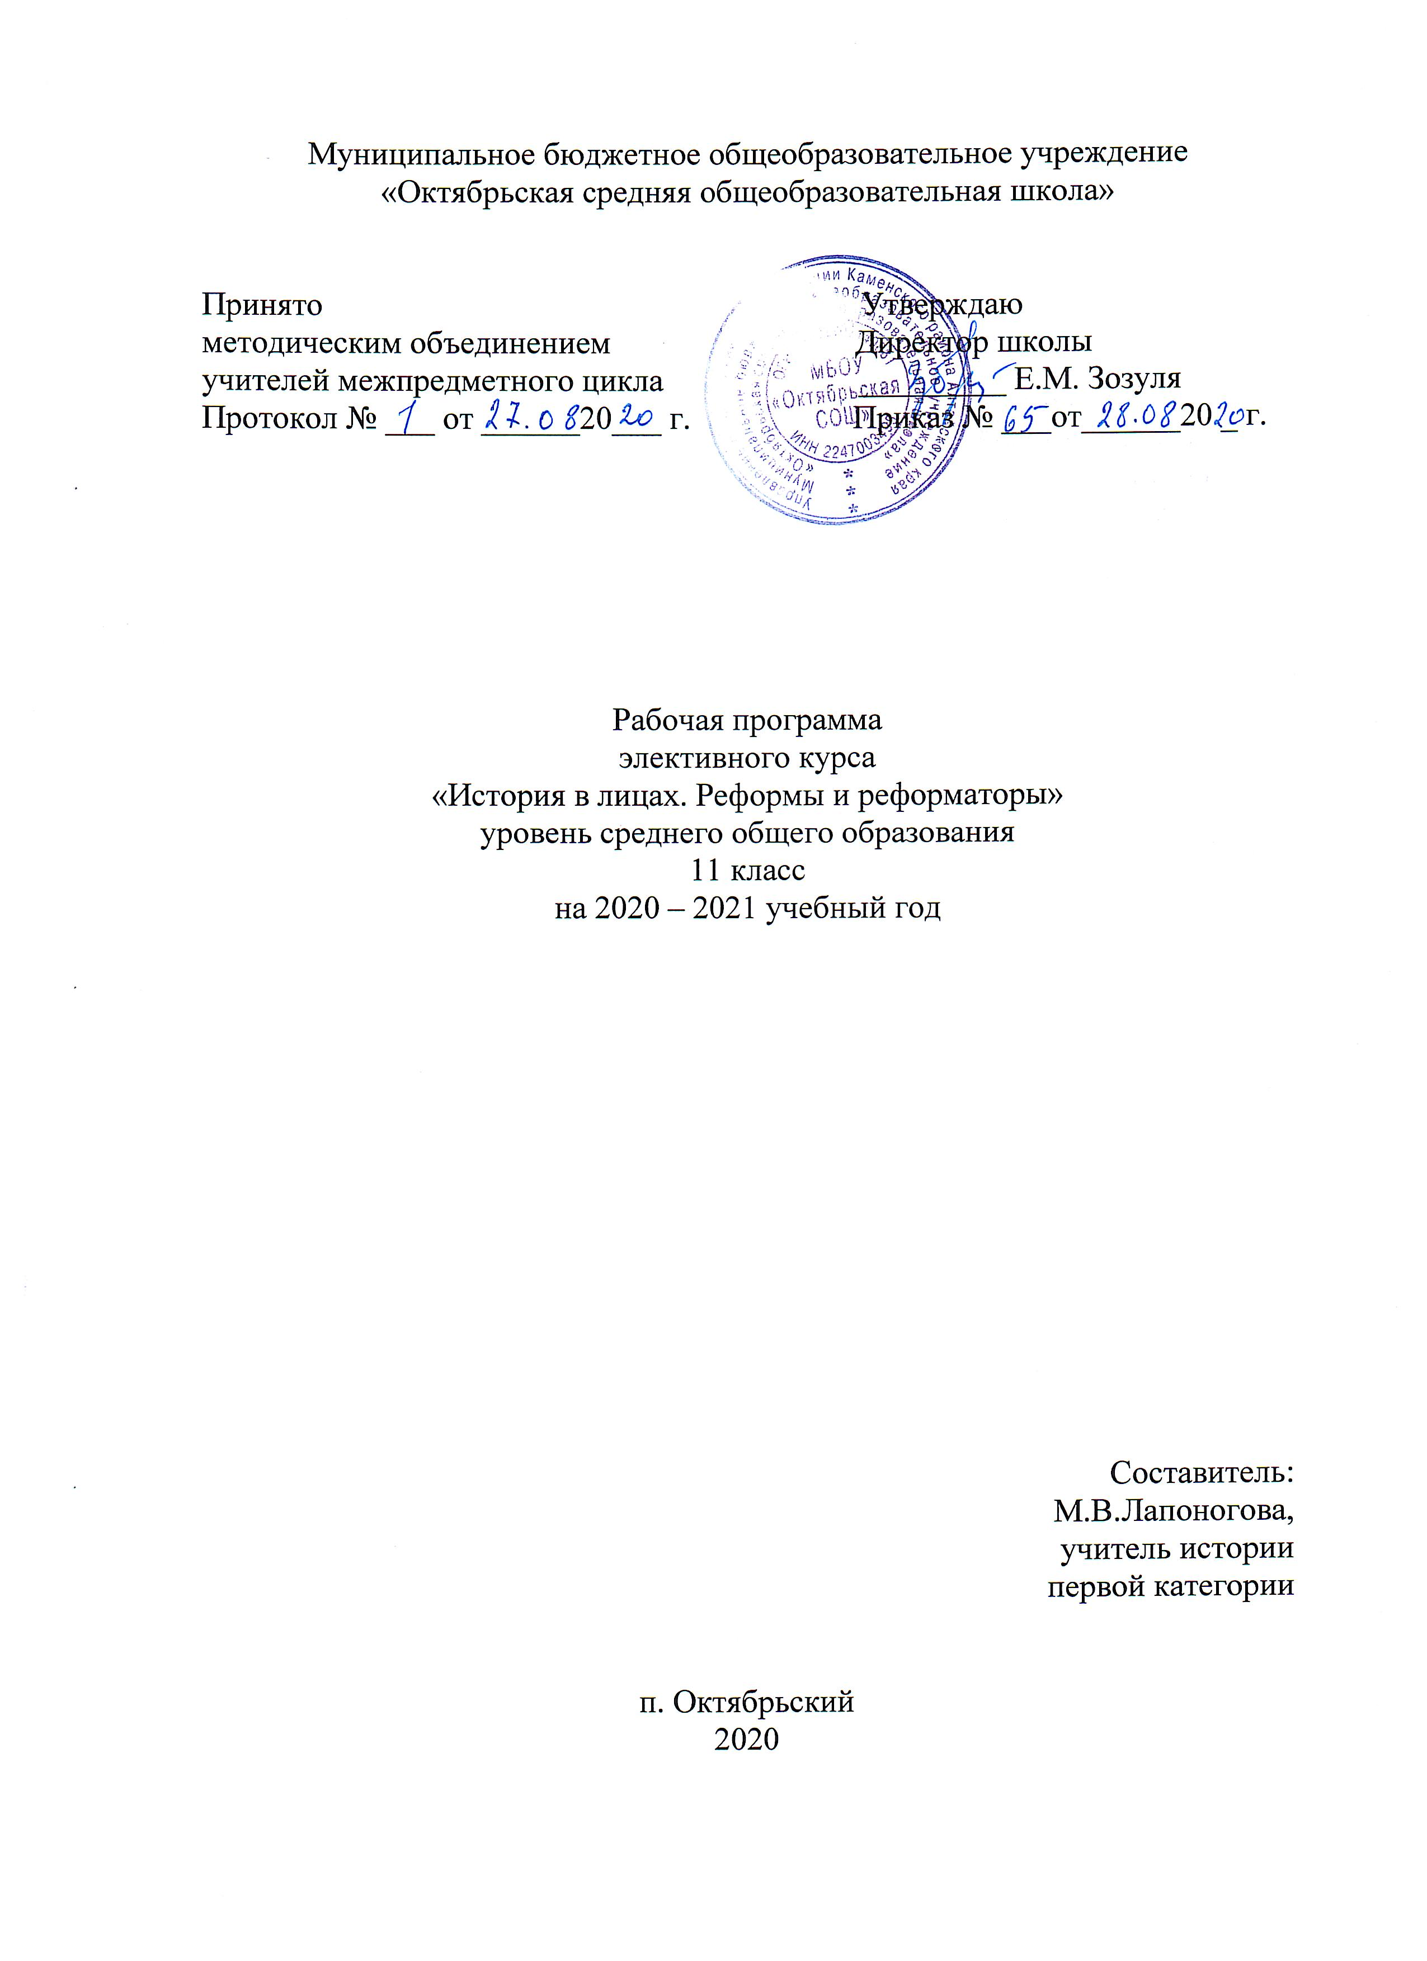Пояснительная записка
Рабочая программа элективного курса «История в лицах. Реформы и реформаторы» разработана на основе программы элективных курсов по истории. С.Н. Степанько, Чеботарева Н.И., издательство «Учитель» 2007 г.

Требования к уровню подготовки учащихся
Формы организации учебного процесса направлены на стимулирование познавательного интереса учащихся и формирование творческих умений, таких как:
• умение увидеть и сформулировать проблему, составить план ее решения;
• умение выдвинуть гипотезу;
• умение делать обобщения;
• умение систематизировать материал;
• умение составлять доклад по теме (на основе различных источников);
• умение перекодировать материал (схемы, таблицы, диаграммы);
• умение планировать и анализировать свою деятельность (составлять план, ставить цели, сравнивать результат и цели, вычленить плюсы и минусы своей деятельности);
• умение оценивать свою и чужую познавательную и коммуникативную деятельность.
По окончании изучения элективного курса учащиеся должны:
• соотносить единичные факты и общие явления и процессы;
• называть характерные, существенные черты минувших событий и исторических личностей;
• сравнивать исторические события и исторических деятелей;
• излагать суждения о причинно-следственных связях исторических событий и личностей;
• объяснять, в чем состояли мотивы, цели и результаты деятельности отдельных людей в истории; излагать оценки событий и личностей;
• сравнивать предлагаемые исторические версии и оценки, выявлять сходства и отличия;
• определять и объяснять свое отношение к наиболее значимым событиям и личностям в истории, их оценку.
Содержание элективного курса
Раздел 1. Роль личности в историческом процессе. (1 час)
Структура курса, его особенности. Необходимость и актуальность изучения истории. Роль личности в историческом процессе. Реформы и реформаторы, их роль в развитии государства.

Раздел 2. Российское реформаторство (5часа)
Лекция «Российское реформаторство».
Семинар «Реформы и реформаторы».
Что такое реформа? Кого мы назовем реформатором? Реформа и революция, сравнительный анализ. Положительные и отрицательные стороны реформ. Проведение реформы «сверху». Роль реформаторов в развитии российского государства.

Раздел 3. Первые отечественные реформаторы и их преобразования
(5 часа)
Практическое занятие «Что такое реформа?».
Первые русские реформаторы: княгиня Ольга и Владимир Святославович. Их роль в развитии русского государства. Административно-финансовая реформа княгини Ольги. Крещение Руси - коренное преобразование русской истории.

Раздел 4. Иван Грозный (5 часа)
Лекция «Реформы XVI века: Избранная рада и Иван Грозный»
Семинар «Иван Грозный: человек и правитель».
Причины проведения реформ в XVI веке. Реформаторская деятельность Избранной рады. Роль протопопа Сильвестра, Алексея Адашева, Андрея Курбского в деятельности Избранной рады. Иван Грозный и его преобразования. Опричнина: причины ее возникновения и результаты.

Раздел 5. Петр I (5 часа)
Практическое занятие «Петр I: тиран или...».
Причины проведения реформ в начале XVIII в. Цели реформаторской деятельности Петра I. Какой хотел видеть страну великий реформатор. Методы достижения цели. Петр I: человек и правитель. Итоги реформаторской деятельности Петра I.

Раздел 6. Александр II: великие реформы (4 часа)
Практическое занятие «Великие реформы».
Личность Александра II. Причины проведения реформ во второй половине XIX в. Цели и методы проведения реформ второй половины XIX в. Особенности подготовки и проведения крестьянской реформы. Значение реформ Александра II.

Раздел 7. Последний реформатор Российской империи (5часа)
Лекция «П.А. Столыпин - последний реформатор Российской империи».
Личность П.А. Столыпина - последнего реформатора Российской империи. Деятельность П.А. Столыпина. Аграрная реформа: содержание и осуществление. Итоги реформаторской деятельности П.А. Столыпина.

Викторина: Интеллектуальный лабиринт (2 часа)
Актуализация знаний учащихся по изученным вопросам. Групповая работа - развитие коммуникативных навыков.
Итоговое занятие (3часа)
Презентация работ. Защита рефератов.
Календарно-тематическое планирование
№  п/п | Тема занятия | Кол-во часов | Дата | Примечание
1 | Раздел 1. Роль личности в историческом процессе | 1
 | Раздел 2. Российское реформаторство | 5
2-3 | Российское реформаторство | 2
4-5 | Реформы и реформаторы | 2
6 | Роль реформаторов в развитии российского государства. | 1
 | Раздел 3. Первые отечественные реформаторы и их преобразования | 5
7-8 | Что такое реформа? | 2
9-10 | Первые русские реформаторы: княгиня Ольга и Владимир Святославович. | 2
11 | Крещение Руси - коренное преобразование русской истории. | 1
 | Раздел 4. Иван Грозный | 5
12-13 | Реформы XVI века: Избранная рада и Иван Грозный | 2
14-15 | Иван Грозный: человек и правитель | 2
16 | Опричнина: причины ее возникновения и результаты. | 1
 | Раздел 5. Петр I | 5
17-18 | Реформы Петра I | 2
19-20 | Петр I: тиран или... | 2
21 | Итоги реформаторской деятельности Петра I. | 1
 | Раздел 6. Александр II: великие реформы | 4
22-23 | Великие реформы | 2
24-25 | Значение реформ Александра II. | 2
 | Раздел 7. Последний реформатор Российской империи: П. А. Столыпин | 5
26-27 | П.А. Столыпин - последний реформатор Российской империи | 2
28-29 | Аграрная реформа П.А. Столыпина | 2
30 | Итоги реформаторской деятельности П.А. Столыпина. | 1
31-32 | Викторина  «Интеллектуальный лабиринт» | 2
33 | Итоговое занятие | 1
34-35 | Итоговое занятие | 2
 | Итого: | 35

Лист корректировки рабочей программы

Класс | Содержание | Дата по  плану | Причина  корректировки | Способ  корректировки | Дата по факту

